
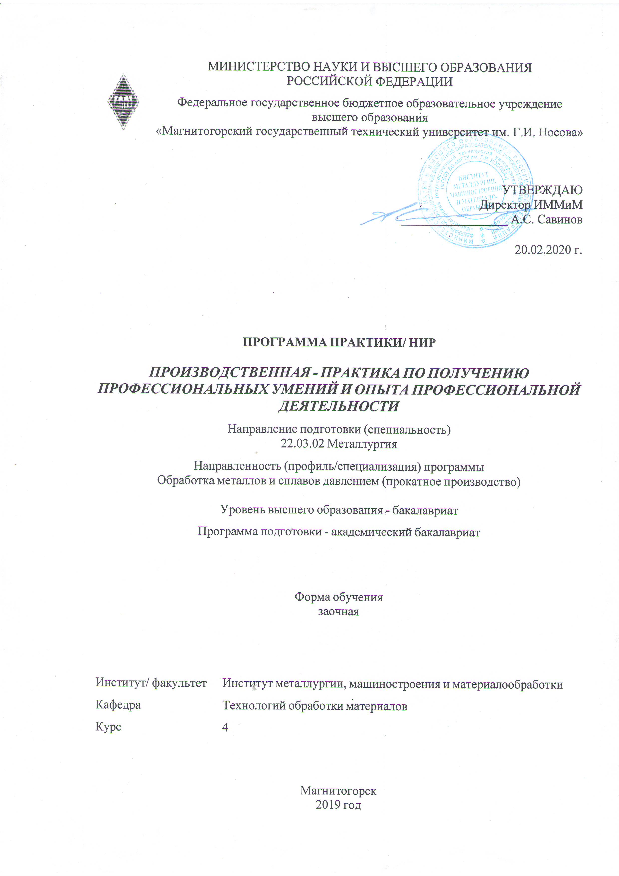

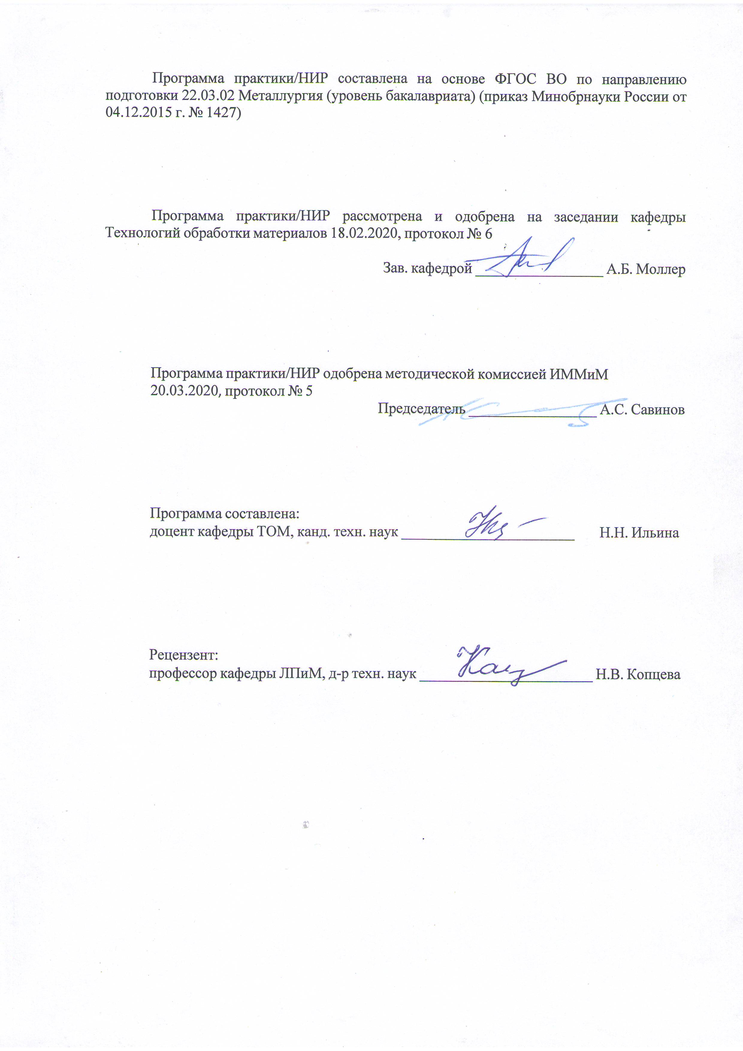

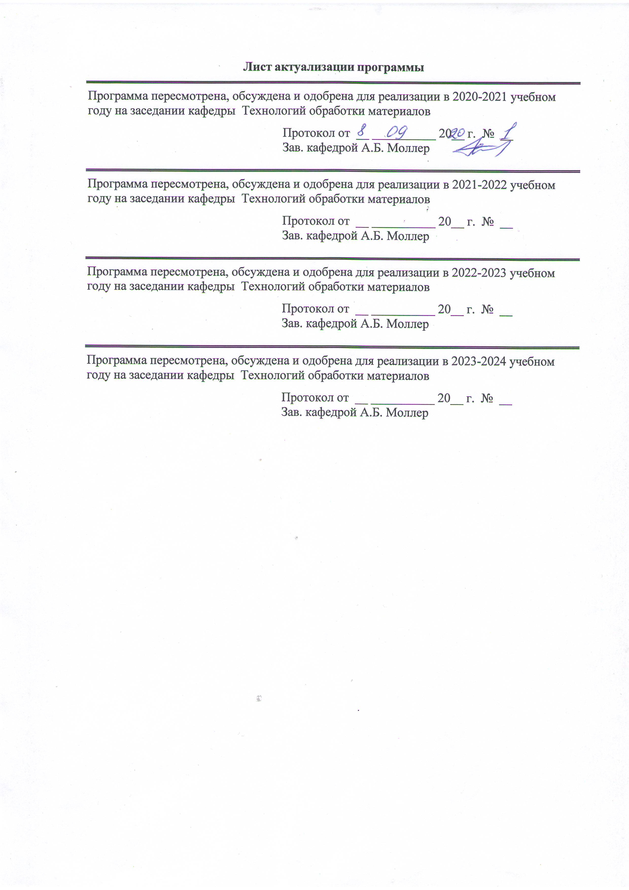

1 Цели практики/НИР
Целями производственной - практики по получению профессиональных умений и опыта профессиональной деятельности по направлению подготовки 22.03.02 Металлургия являются закрепление и углубление теоретической подготовки обучающегося, приобретение им профессиональных умений и опыта профессиональной деятельности.
Практика является обязательным разделом ОП бакалавриата. Она представляет собой вид учебных занятий, непосредственно ориентированных на профессионально-практическую подготовку обучающихся.

2 Задачи практики/НИР
Задачами производственной - практики по получению профессиональных умений и опыта профессиональной деятельности являются изучение в условиях реального производства следующих вопросов:
- выполнение литературного и патентного поиска, подготовка технических отчетов, информационных обзоров, публикаций;
- изучение научно-технической информации, отечественного и зарубежного опыта по тематике исследования;
- осуществление технологических процессов получения и обработки металлов и сплавов, а также изделий из них;
- выполнение мероприятий по обеспечению качества продукции;
- контроль за соблюдением технологической дисциплины;
- организация обслуживания технологического оборудования.

3 Место практики/НИР в структуре образовательной программы
Для прохождения практики/НИР необходимы знания (умения, владения), сформированные в результате изучения дисциплин/ практик:
Оборудования прокатных цехов
Оборудование цехов обработки металлов давлением
Материаловедение
Технологии производства сортового проката
Теория обработки металлов давлением
Моделирование процессов и объектов в металлургии
Знания (умения, владения), полученные в процессе прохождения практики/НИР будут необходимы для изучения дисциплин/практик:
Методы исследований материалов и процессов
Моделирование процессов прокатного производства
Производственный менеджмент
Термическая обработка в прокатном производстве
Технологии производства листового проката
Основы автоматизации технологических процессов обработки металлов давлением
Основы проектирования прокатных цехов
Основы проектирования цехов обработки металлов давлением

4 Место проведения практики
Производственная - практика по получению профессиональных умений и опыта профессиональной деятельности проводится на базе ПАО «Магнитогорский металлургический комбинат», ОАО «Магнитогорский метизно-калибровочный завод» ММК-МЕТИЗ», ООО «Специальные технологии», ЗАО «МРК» и другие акционерные общества, научно-исследовательские организации и частные предприятия, имеющие в своем штате специалистов данного профиля и заключившие соответствующие договора с ФГБОУ ВО «МГТУ им. Г.И. Носова».
Способ проведения практики: стационарная.
Практика осуществляется непрерывно.
5 Компетенции обучающегося, формируемые в результате прохождения
практики/НИР и планируемые результаты обучения
В результате прохождения практики/НИР обучающийся должен обладать следующими компетенциями:
Структурный  элемент  компетенции |  | Планируемые результаты обучения
ОПК-4 готовностью сочетать теорию и практику для решения инженерных задач
Знать |  | требования к подготовке отчета по производственной практике согласно утвержденным формам
Уметь |  | составлять отчет по практике
Владеть |  | составлять отчет по практике
ПК-13 готовностью оценивать риски и определять меры по обеспечению безопасности технологических процессов
Знать |  | правила техники безопасности, производственной санитарии, пожарной безопасности и нормы охраны труда
Уметь |  | применять навыки использования технологических операций, оборудования, нормативных материалов по технологической подготовке производства, качеству, стандартизации и сертификации основных типов материалов с учетом правил техники безопасности, производственной санитарии, пожарной безопасности и норм охраны труда
Владеть |  | способностью применять навыки использования технологических операций, оборудования, нормативных и методических материалов по технологической подготовке производства, качеству, стандартизации и сертификации основных типов материалов а также металлоизделий на их основе
ОК-6 способностью использовать общеправовые знания в различных сферах деятельности
Знать |  | общеправовые знания в сфере трудовой деятельности
Уметь |  | использовать общеправовые знания в трудовой сфере деятельности
Владеть |  | общеправовыми знаниями
ОПК-6 способностью использовать нормативные правовые документы в своей профессиональной деятельности
Знать |  | нормативные правовые документы, связанные с этапами прохождения практики
Уметь |  | использовать нормативные правовые документы в своей профессиональной деятельности
Владеть |  | правовой информацией, необходимой в своей профессиональной деятельности
ПК-3 готовностью использовать физико-математический аппарат для решения задач, возникающих в ходе профессиональной деятельности
Знать |  | задачи решаемые в обработке металлов давлением (ОМД)
Уметь |  | обосновать выбор задач решаемых в ОМД
Владеть |  | навыками применения физико-математического аппарата используемого в ОМД
ДПК-1 способностью обосновывать выбор оборудования для осуществления технологических процессов
Знать |  | особенности оборудования для осуществления технологических процессов ОМД
Уметь |  | обосновать выбор оборудования для осуществления технологических процессов ОМД
Владеть |  | навыками обоснования метода выбора оборудования для осуществления технологических процессов ОМД
6. Структура и содержание практики/НИР
Общая трудоемкость практики/НИР составляет 6 зачетных единиц 216 акад. часов, в том числе:
– контактная работа – 0,2 акад. часов:
– самостоятельная работа – 211,9 акад. часов;
№  п/п | Разделы (этапы) и содержание практики |  | Курс | Виды работ на практике,  включая самостоятельную работу | Код компетенции
1. | Организация практики |  | 4 | Оформление на практику в отделе технического обучения предприятия.  Получение пропуска на предприятие.  Изучение правил техники безопасности.  Инструктаж по технике безопасности | ОПК-4, ПК-13, ОК-6, ОПК-6
2. | Производственный |  | 4 | Выполнение заданий и работ на конкретном рабочем месте.  Выполнение индивидуальных заданий по практике;  Посещение лекций и экскурсий для практикантов.  Сбор материала. Наблюдения | ОПК-4, ПК-13, ПК-3, ДПК-1
3. | Обработка и анализ полученной информации |  | 4 | Обработка и систематизация фактического и литературного материала | ОПК-4, ПК-13, ПК-3
4. | Подготовка отчета по практике |  | 4 | Составление, написание и оформление отчета по практике | ОПК-4, ПК-13
5. | Заключительный |  | 4 | Оформление документов, связанных с окончанием практики в отделе технического обучения предприятия.  Сдача зачета по практике | ОПК-4, ПК-13, ОК-6, ОПК-6

7 Оценочные средства для проведения промежуточной аттестации по практики/НИР
Представлены в приложении 1.
8 Учебно-методическое и информационное обеспечение практики/НИР
а) Основная литература:
1. Ефремов, Д.В. Обработка металлов давлением : учебное пособие / Д.В. Ефремов, Т.Ю. Сидорова, Е.В. Кузнецов. — Москва : МИСИС, 2011. — 71 с. — Текст : электронный // Электронно-библиотечная система «Лань» : [сайт]. — URL: https:// https://e.lanbook.com/book/116970 (дата обращения: 27.10.2019). — Режим доступа: для авториз. пользователей.
2. Потёмкин, В.К. Обработка металлов давлением : методические указания / В.К. Потёмкин, В.А. Трусов, Л.М. Капуткина. — Москва : МИСИС, 2011. — 27 с. — Текст : электронный // Электронно-библиотечная система «Лань» : [сайт]. — URL: https:// https://e.lanbook.com/book/117031 (дата обращения: 27.10.2019). — Режим доступа: для ав-ториз. пользователей.

б) Дополнительная литература:
1. Гончарук, А.В. Краткий словарь терминов в области обработки металлов дав-лением : словарь / А.В. Гончарук. — Москва : МИСИС, 2011. — 130 с. — ISBN 978-5-87623-405-6. — Текст : электронный // Электронно-библиотечная система «Лань» : [сайт]. — URL: https:// https://e.lanbook.com/book/2054 (дата обращения: 27.10.2019). — Режим доступа: для авториз. пользователей.
2. Рудской, А.И. Теория и технология прокатного производства : учебное пособие / А.И. Рудской, В.А. Лунев. — Санкт-Петербург : Лань, 2016. — 528 с. — ISBN 978-5-8114-2287-6. — Текст : электронный // Электронно-библиотечная система «Лань» : [сайт]. — URL: https:// https://e.lanbook.com/book/76037 (дата обращения: 27.10.2019). — Режим доступа: для авториз. пользователей.
3. Дуваров, В.Б. Технология конструкционных материалов : учебное пособие / В.Б. Дуваров, Т.В. Хмеленко. — Кемерово : КузГТУ имени Т.Ф. Горбачева, 2012. — 115 с. — Текст : электронный // Электронно-библиотечная система «Лань» : [сайт]. — URL: https:// https://e.lanbook.com/book/69423 (дата обращения: 27.10.2019). — Режим доступа: для авториз. пользователей.

в) Методические указания:
Программа прохождения практик: Методические указания для студентов. – Магни-тогорск: МГТУ, 2003. Корчунов А.Г., Шубин И.Г.
г) Программное обеспечение и Интернет-ресурсы:
Программное обеспечение
 |  |  |  | Наименование ПО | № договора |  | Срок действия лицензии
 |  |  |  | MS Windows 7 Professional(для классов) | Д-1227-18 от 08.10.2018 |  | 11.10.2021
 |  |  |  | MS Windows 7 Professional (для классов) | Д-757-17 от 27.06.2017 |  | 27.07.2018
 |  |  |  | MS Office 2007 Professional | № 135 от 17.09.2007 |  | бессрочно
 |  |  |  | FAR Manager | Свободное распределение |  | бессрочно
 |  |  |  | 7Zip | свободно распространяемое ПО |  | бессрочно
Профессиональные базы данных и информационные справочные системы
 |  | Название курса |  |  |  | Ссылка
 |  |  | Национальная информационно-аналитическая система – Российский индекс научного цитирования (РИНЦ) |  |  | URL: https://elibrary.ru/project_risc. asp
 |  |  | Поисковая система Академия Google (Google Scholar) |  |  | URL: https://scholar.google.ru/
 |  |  | Информационная система - Единое окно доступа к информационным ресурсам |  |  | URL: http://window.edu.ru/
 |  |  | Федеральное государственное бюджетное учреждение «Федеральный институт промышленной собственности» |  |  | URL: http://www1.fips.ru/
 | 9 Материально-техническое обеспечение практики/НИР
Материально техническое обеспечение ПАО «ММК» и ОАО «ММК-МЕТИЗ» позволяет в полном объеме реализовать цели и задачи производственной - практики по получению профессиональных умений и опыта профессиональной деятельности и сформировать соответствующие компетенции.
Аудитории для самостоятельной работы (компьютерные классы; читальные залы библиотеки) оснащены персональными компьютерами с пакетом MS Office, выходом в Интернет и с доступом в электронную информационно-образовательную среду университета».
Учебные аудитории для групповых и индивидуальных консультаций, текущего контроля и промежуточной аттестации оснащены компьютерной техники с пакетом MS Office, с подключением к сети «Интернет» и с доступом в электронную информационно-образовательную среду университета и специализированной мебелью.

Приложение 1

7 Оценочные средства для проведения промежуточной аттестации

по производственной - практики по получению профессиональных

умений и опыта профессиональной деятельности

Промежуточная аттестация по производственной практике имеет целью определить степень достижения запланированных результатов обучения и проводиться в форме зачета с оценкой.
Зачет с оценкой выставляется обучающемуся за подготовку и защиту отчета по практике.
Цель отчета – сформировать и закрепить компетенции, приобретенные обучающимся в результате освоения теоретических курсов и полученные им при прохождении практики. Отчеты обучающихся по практикам позволяют руководителям образовательных программ создавать механизмы обратной связи для внесения корректив в образовательный процесс.
Подготовка отчета выполняется обучающимся самостоятельно под руководством преподавателя. При написании отчета обучающийся должен показать свое умение работать с нормативным материалом и литературными источниками, а также возможность систематизировать и анализировать фактический материал и самостоятельно творчески его осмысливать.
Содержание отчета определяется индивидуальным заданием, выданным руководителем практики. В процессе написания отчета обучающийся должен разобраться в теоретических вопросах избранной темы, самостоятельно проанализировать практический материал, разобрать и обосновать практические предложения.
Готовый отчет сдается на проверку преподавателю не позднее 3-х дней до окончания практики. Преподаватель, проверив отчет, может возвратить его для доработки вместе с письменными замечаниями. Обучающийся должен устранить полученные замечания и защитить отчет.

В период практики студенты должны изучать следующие вопросы:
По заводу в целом:
Вид выпускаемой заводом продукции, источники получаемого исходного материала, топлива, электроэнергии, водоснабжения. Технологическая связь основных производственных цехов. Внутризаводской транспорт. Организация управления заводом. Перспективы развития завода и его значение для народного хозяйства и для данного промышленного района.
По изучаемому цеху:
Характеристика выпускаемой продукции (номенклатура, серийность, сортамент выпускаемой продукции, марки стали). Технические условия и стандарты на выпускаемую продукцию. Связь с другими цехами. Схема управления цехом. Технико-экономические показатели цеха. Пути улучшения технико-экономических показателей. Перспективы развития цеха. Привести план цеха, схему технологического процесса, основные отделения цеха, схему грузопотоков.
Подготовительное отделение и склад металла.
Организация приемки, учет, хранение и отпуск металла со склада. Маркировка. Приемы разгрузки металла и его укладки. Подготовка металла перед обработкой давлением. Характеристика оборудования подготовительного отделения. Применение механизации и автоматизации производственных процессов в подготовительном отделении. Способы обнаружения и удаления дефектов на заготовке. Отбраковка и сортировка.

Термическое отделение
Общее устройство и работа термических печей, их основные размеры. Характеристика огнеупорных материалов и применяемого топлива.
Температурный режим нагрева, дефекты нагрева. Механизация и автоматизация процесса нагрева и нагревательных устройств. Способы сокращения окисления металла, предупреждение обезуглероживания, предупреждение появления поверхностных и внутренних дефектов.

Технологическое и отделочное отделения
Технологический процесс. Последовательность выполнения технологических операций и режимы. Мероприятия по совершенствованию и интенсификации технологического процесса и режимов.
Технологическое и вспомогательное оборудование. Устройство, принцип действия и кинематические схемы оборудования (привести схемы, эскизы или чертежи).
Технологический инструмент и инструментальное хозяйство. Материал, форма и размеры инструмента (эскизы, схемы, чертежи). Технология изготовления и ремонта технологического инструмента. Причины выхода инструмента из строя при эксплуатации. Профилактический уход за инструментом. Мероприятия по повышению стойкости инструмента.
Отдел технического контроля.
Метрологический контроль выпускаемой продукции в цехе. Организация работы отдела технического контроля. Методы контроля готовых метизов. Основные виды дефектов, причины образования, методы их выявления и мероприятия по их устранению.
Плановый отдел и бухгалтерия цеха.
Изучение материалов по планированию, техническому нормированию и организации труда в цехе. Ознакомление с работой планово-экономической группы, с методами учета выполнения плана отдельными производственными участками и агрегатами. Мероприятия по повышению производительности труда. Технико-экономические показатели.
Во время прохождения практики студенты могут быть использованы заводом по согласованию с руководителем практики от университета для проведения исследовательских работ в цехе, для оказания помощи руководству цеха в организации наблюдений за освоением новых технологических процессов.

Лекции и экскурсии в период практики должны способствовать расширению технического кругозора студентов в области технологии, организации и управления производством. Организация лекций и экскурсий осуществляется руководителями практики от предприятия и кафедры. Для чтения лекций приглашаются ведущие специалисты.
По итогам промежуточной аттестации выставляются оценки «отлично», «хорошо», «удовлетворительно», «неудовлетворительно».

Показатели и критерии оценивания:
– на оценку «отлично» (5 баллов) – обучающийся представляет отчет, в котором в полном объеме раскрыто содержание задания; текст излагается последовательно и логично с применением актуальных нормативных документов; в отчете дана всесторонняя оценка практического материала; используется творческий подход к решению проблемы; сформулированы экономически обоснованные выводы и предложения. Отчет соответствует предъявляемым требованиям к оформлению.
На защите обучающийся демонстрирует системность и глубину знаний, полученных при прохождении практики; стилистически грамотно, логически правильно излагает ответы на вопросы; дает исчерпывающие ответы на дополнительные вопросы преподавателя; способен обобщить материал, сделать собственные выводы, выразить свое мнение, привести иллюстрирующие примеры.
– на оценку «хорошо» (4 балла) – обучающийся представляет отчет, в котором содержание раскрыто достаточно полно, материал излагается с применением актуальных нормативных документов, основные положения хорошо проанализированы, имеются выводы и экономически обоснованные предложения. Отчет в основном соответствует предъявляемым требованиям к оформлению.
На защите обучающийся демонстрирует достаточную полноту знаний в объеме программы практики, при наличии лишь несущественных неточностей в изложении содержания основных и дополнительных ответов; владеет необходимой для ответа терминологией; недостаточно полно раскрывает сущность вопроса; отсутствуют иллюстрирующие примеры, обобщающее мнение студента недостаточно четко выражено.
– на оценку «удовлетворительно» (3 балла) – обучающийся представляет отчет, в котором содержание раскрыты слабо и в неполном объеме, выводы правильные, но предложения являются необоснованными. Материал излагается на основе неполного перечня нормативных документов. Имеются нарушения в оформлении отчета.
На защите обучающийся демонстрирует недостаточно последовательные знания по вопросам программы практики; использует специальную терминологию, но допускает ошибки в определении основных понятий, которые затрудняется исправить самостоятельно; демонстрирует способность самостоятельно, но не глубоко, анализировать материал, раскрывает сущность решаемой проблемы только при наводящих вопросах преподавателя; отсутствуют иллюстрирующие примеры, отсутствуют выводы.
– на оценку «неудовлетворительно» (2 балла) – обучающийся представляет отчет, в котором содержание раскрыты слабо и в неполном объеме, выводы и предложения являются необоснованными. Материал излагается на основе неполного перечня нормативных документов. Имеются нарушения в оформлении отчета. Отчет с замечаниями преподавателя возвращается обучающемуся на доработку, и условно допускается до публичной защиты.
На защите обучающийся демонстрирует фрагментарные знания в рамках программы практики; не владеет минимально необходимой терминологией; допускает грубые логические ошибки, отвечая на вопросы преподавателя, которые не может исправить самостоятельно.
– на оценку «неудовлетворительно» (1 балл) – обучающийся представляет отчет, в котором очень слабо рассмотрены практические вопросы задания, применяются старые нормативные документы и отчетность. Отчет выполнен с нарушениями основных требований к оформлению. Отчет с замечаниями преподавателя возвращается обучающемуся на доработку, и не допускается до публичной защиты.

